**SEGUICI**

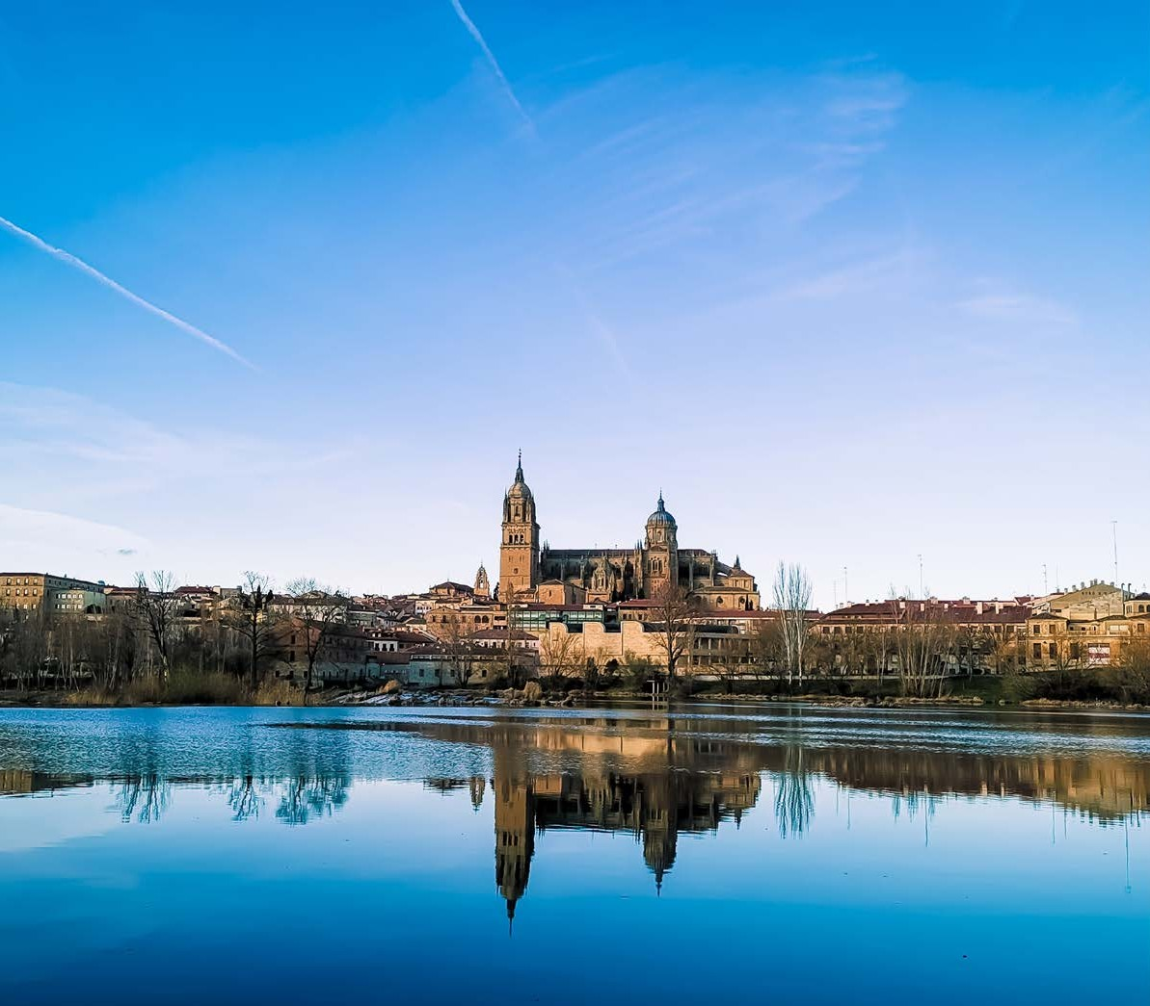

CAPODANNO IN TOUR

*NORD DELLA SPAGNA*





**DATA PREZZO FINITO**



**Dal 28 Dicembre al 3 Gennaio € 1.045 p.p.**

**PONTI E FESTIVITÀ PARTENZA DA ROMA TOUR GARANTITI MINIMO 2 PAX**

Quota per persona/camera doppia

LA QUOTA COMPRENDE

•Volo da Roma in classe economico con bagaglio da stiva

•6 notti di tour come da programma, pernottamenti hotel 4*

•trasferimenti collettivi andata e ritorno dall’aeroporto, Pullman GT con aria condizionata

•5 Cene in hotel

•Accompagnatore solo in italiano, 7 colazioni a buffet Guida locale a: Avila , Salamanca , Oviero , Burgos e Bilbao

SUPPLEMENTI E RIDUZIONI

•Supplemento doppia uso singola € 295

•Riduzione 3° letto bambino fino a 11 anni €160

•Riduzione 3° letto adulto € 30

LA QUOTA NON COMPRENDE

•Tasse aeroportuali €159 soggette a variazione e obbligatorie,

•Cenone di Capodanno, extra, pasti non menzionati,

•Trasferimenti,

•Assicurazione annullamento obbligatoria € 45,

•Pacchetto ingressi 48€ da pagare obbligatoriamente all’atto della prenotazione (Burgos: Cattedrale; Avila ; cattedrale e Mura; Salamanca: Cattedrale vecchia e nuova, Univeristà degli Studi, Radioguide auricolari)

* * * l’ordine delle visite potrà essere cambiato per esigenze organizzative senza modificare i contenuti del

programma Hotel o similare



CAPODANNO IN TOUR NORD DELLA SPAGNA

PROGRAMMA DI VIAGGIO

Dicembre 28 2023 – giovedì – ITALIA -MADRID

Partenza con volo dall’Italia. Arrivo in hotel. Incontro con gli altri partecipanti e la guida alle ore 20:15. Cena e pernottamento.

Dicembre 29 2023 – venerdì – MADRID – BURGOS – BILBAO

Prima colazione. Partenza per Burgos alle 08:00, visita guidata del borgo medievale, che mantiene ancora la sua struttura originale e in particolare la sua spettacolare cattedrale, forse, il miglior edificio gotico della Spagna. Proseguimento per Bilbao. Cena e pernottamento.

Dicembre 30 2023 – sabato – BILBAO – SAN SEBASTIAN – BILBAO

Prima colazione. Al mattino, partiremo per San Sebastian, ubicata in una posizione privilegiata di fronte ad una spettacolare baia fiancheggiata da due colline. Panoramica per le sue belle e signorili strade lungo la baia, che è stata una delle mete estive preferite dai re e dall’aristocrazia agli inizi del XX secolo. Tempo libero nella zona del porto, piena di bar, ideale per prendere gli straordinari “pintxos” (assaggi di specialità locali). Rientro a Bilbao per la visita guidata del centro storico, Casco Viejo, e la spiegazione dell’imponente edificio del Guggenheim Museum, che è diventato il simbolo moderno della città (ingressi e visita interna non incluso). Cena e pernottamento.

Dicembre 31 2023 – domenica – BILBAO – SANTANDER – OVIEDO

Prima colazione. Partiremo per Santander, per secoli il porto commerciale di Castiglia che si trasforma poi in residenza estiva per i nobili all’inizio del XX secolo e per questo qui sono stati costruiti molti edifici eleganti, tra i quali il Palacio de la Magdalena di fronte al mare che oggi è utilizzato come università internazionale estiva. Proseguimento per Oviedo per passeggiata guidata nel centro storico passando per la splendida cattedrale. Pernottamento.

Facoltativamente si può anche partecipare a dei cenoni organizzati nei dintorni (*1).

Gennaio 01 2024 – lunedì – OVIEDO – SALAMANCA

Prima colazione. Partiremo in tarda mattinata per la visita dall’esterno (01 gennaio chiese e monumenti sono chiusi) delle due chiesette preromaniche del IX secolo (Santa Maria del Naranco e San Miguel de Lillo), considerate di enorme valore storico- artistico per essere state erette quando praticamente tutta la penisola era occupata dai musulmani. Questa visita ci consente di godere anche di una bella vista sulla città. Al termine partenza per Salamanca dove arriveremo nel tardo pomeriggio in tempo per vivere la vivacità di questa città universitaria, la prima a essere fondata (1218) in Spagna. Cena e pernottamento.

Gennaio 02 2024 – martedì – SALAMANCA – AVILA – MADRID

Prima colazione. Al mattino, visita guidata di Salamanca piena di tesori monumentali come sono la vecchia e la nuova cattedrale, l’Università, e la monumentale Plaza Mayor. Proseguimento per Ávila con tempo libero per il pranzo. Nel pomeriggio visita guidata della città, con le imponenti mura medievali molto ben conservate e della cattedrale che ne è parte. Tutto il centro storico e monumentale è il luogo dove Santa Teresa di Gesù crea l’ordine religioso dei Carmelitani. Arrivo a Madrid. Cena e pernottamento.

Gennaio 03 2024 –mercoledì– MADRID

Prima colazione. Trasferimento libero in aeroporto. Volo di rientro in Italia. Fine dei servizi

Hotel selezionati o similari :

Madrid: Gran Versalles 4*/ Agumar4* Bilbao: Barceló Bilbao Nervión 4* Oviedo: Exe Oviedo4*

Salamanca: Eurostars Las Claras4*